# 1. 怎么在visual studio code 设置代码书写格式:

1. 
2. Text

   Description automatically generated
3. 
4. 然后需要在.estlntrc.json文件里面添加prettiier:

第6和第7行

1. 最后创建文件.prettierrc,在文件里面添加格式

# 2. 怎么设置自动reload文件，当文件改变的时候

1.



2. 然后在第7行添加dev,这里是忽视feedback.json 这个文件的改变，直接自动更新，这样就不用每次都reload

# 3. 设置EJS template engine

1. 
2. Tell express it should use EJS,在第9行

1. Tell Express where to find those views,在第11行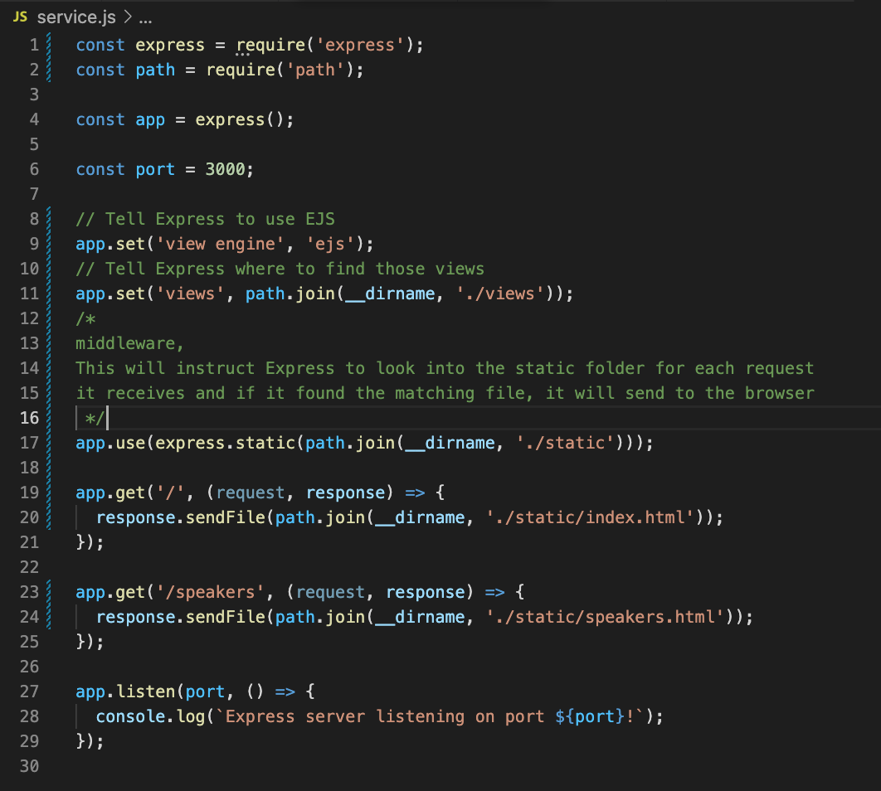
2. 最后创建一个文件叫views

# 4 install cookie-session 加密传输的信息

1. 
2. 在service.js 里面添加cookieSessionText

   Description automatically generated
3. 添加middleware,17行到23行，A screenshot of a computer

   Description automatically generated with medium confidence

# Creating error page

1. 
2. Text

   Description automatically generated
3. Text

   Description automatically generated

# Install body-parser



1. Text

   Description automatically generated
2. 

# Install express-validation

